附件1

云南师范大学附属中学呈贡学校-教学楼周边等处景观绿化改造维护项目

响

应

文

件

供应商名称（盖公章）：云南志云劳务派遣有限责任公司
法 定 代 表 人
或其委托代理人（签字或盖章）：
地 址： 云南省昆明市五华区人民中路傲城大厦B座14楼214室
联系人： 李建华 联系电话： 18687043669
日 期： 2024.3.8

附件2：
报价（唱标）一览表

项目名称：云南师范大学附属中学呈贡学校-教学楼周边等处景观绿化改造维护项目
序号 | 产品名称 | 规格、技术要求 | 数量 | 单位 | 单价 | 合计 | 备注
1 | 造花境 | 1、在整理好呢地块里面做花境  2、突出层级感、色彩感 | 19.5 | m² | 300 | 5850 | 大门口两边
2 | 种植精品尖叶木犀榄 | 1、栽种精品尖叶木犀榄（H80-100cmP80-100cm） | 2 | 株 | 430 | 860 | 大门口两边
3 | 精品红花檵木球 | 1、种精品红花檵木球（H30-35cmP25-30cm） | 2 | 株 | 430 | 860 | 大门口两边
4 | 栽种海棠 | 栽种海棠（H30-35cmP25-30cm） | 8.6 | m² | 185 | 1591 | 升旗台前面
5 | 栽植金森女贞 | 栽种金森女（H20-25cmP15-20cm） | 16.3 | m² | 85 | 1385.5 | 教学楼1号入口两侧
6 | 撒播草籽 | 撒播混播草籽，用碾压机碾压场地，盖上无纺布，并且固定。 | 1071.6 | m² | 12 | 12859.2 | 教学楼和女生公寓中间
7 | 补栽种毛鹃 | 栽种毛鹃H30-35cmP25-30cm | 25 | m² | 85 | 2125 | 教学楼和女生公寓中间
8 | 整理绿化用地 | 1、翻挖、回填种植土（红土：腐殖土：沙：复合肥=7:1:2:0.01）；2、造型 | 1204.6 | m² | 5.4 | 6504.84
9 | 红土 |  | 120.46 | M³ | 38 | 4577.48
10 | 腐殖土 | 富含有机肥 | 150 | 袋 | 15 | 2250
11 | 复合肥 | N:P:K=15:15:15 | 6 |  | 200 | 1200
12 | 修剪乔木 | 人工修剪乔木，以达到通风、透光的效果，伤口用伤口涂抹剂 | 15 | 人工 | 100 | 1500
13 | 绿化垃圾清运 |  | 3 | 车 | 650 | 1950
14 | 税金 |  |  |  |  | 1305.39
合计 | ￥44818.41元（大写肆万肆仟捌佰壹拾捌元肆角壹分）

供应商全称（加盖公章）：云南志云劳务派遣有限责任公司
法定代表人或委托代理人签字：_____________________
日期：2024年3月08日

附件3

信用中国网站查询失信行为截图
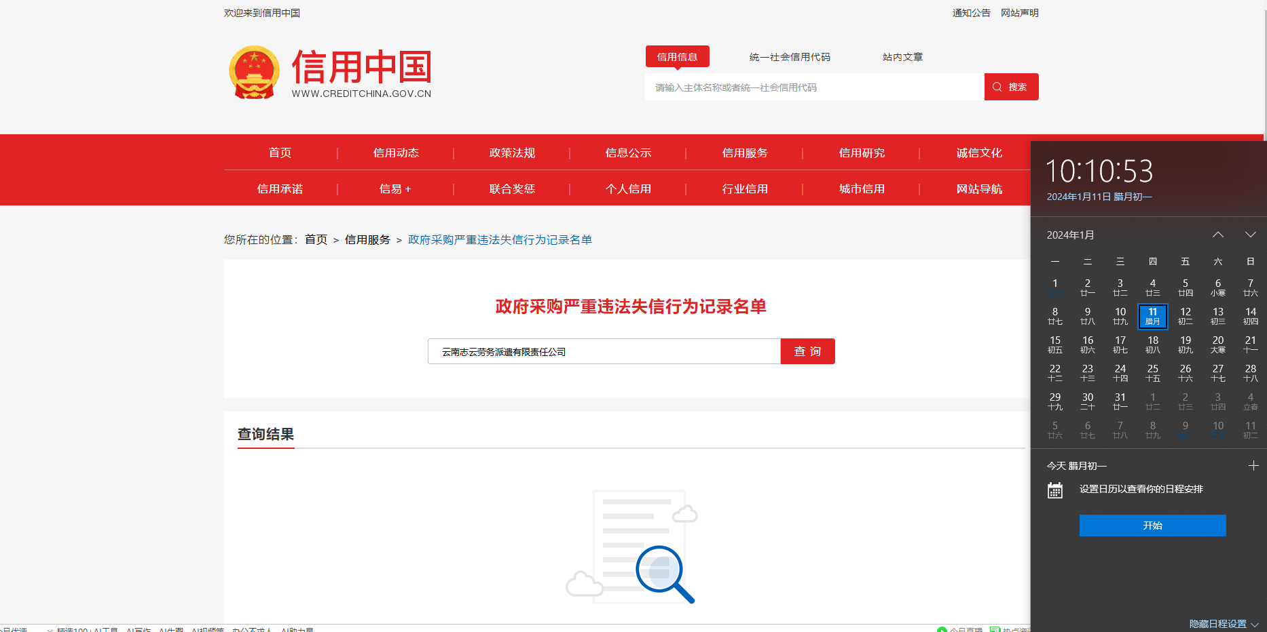

附件4

投标人承诺书
本企业参与云南师范大学附属中学呈贡学校-教学楼周边等处景观绿化改造维护项目的投标，现作如下承诺：
1、我公司参与此次投标活动所提交的所有资料都是合法、真实、有效的。
2、不与其他投标人串通投标、围标，依法、依规公平竞争，不损害招标人或其他投标人的合法权益。
3、不转让、出租、出借资质证书、人员岗位证书，不以法律、法规禁止的方式投标。
4、不与招标人或招标代理机构串通投标，不损害国家利益、社会公共利益或其他当事人的合法权益。
5、不向招标人、评标委员会成员、监督人员行贿。
6、不扰乱公共资源交易正常秩序。
7、不进行虚假恶意投诉。
8、因违反法律、法规或相关规定被查处的，不干预案件查处。
如违反以上承诺，涉嫌违纪违法、犯罪的，由纪检监察机关、行政监管部门、公安机关依法调查处理。违法、违规或不良行为事实成立的，本投标人不再要求退还投标时所提交的投标保证金和廉政保证金，并承担相关责任。给招标人造成损失的，依法承担赔偿责任。

投标人（盖章）：云南志云劳务派遣有限责任公司

法定代表人或授权委托人（签字或盖章）：
2024年3月8日

附件5
其它资料
（供应商认为提供的其它资料）
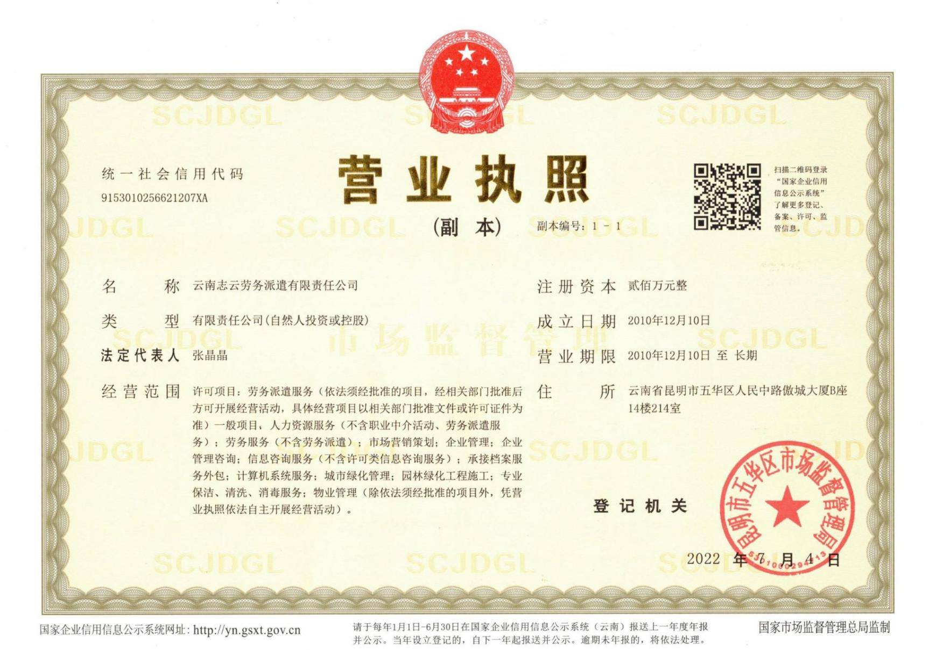

法定代表人资格证明书

供应商名称：云南志云劳务派遣有限责任公司
单位性质：有限责任公司
成立时间： 2010 年 12 月 10 日
经营期限： 2010年12月10日 至长期
姓名： 张晶晶 性别： 女 年龄：40岁 职务：总经理
系 云南志云劳务派遣有限责任公司的法定代表人。

特此证明。

供应商： 云南志云劳务派遣有限责任公司（盖单位鲜章）
2024年3月8日
附法定代表人身份证扫描件：
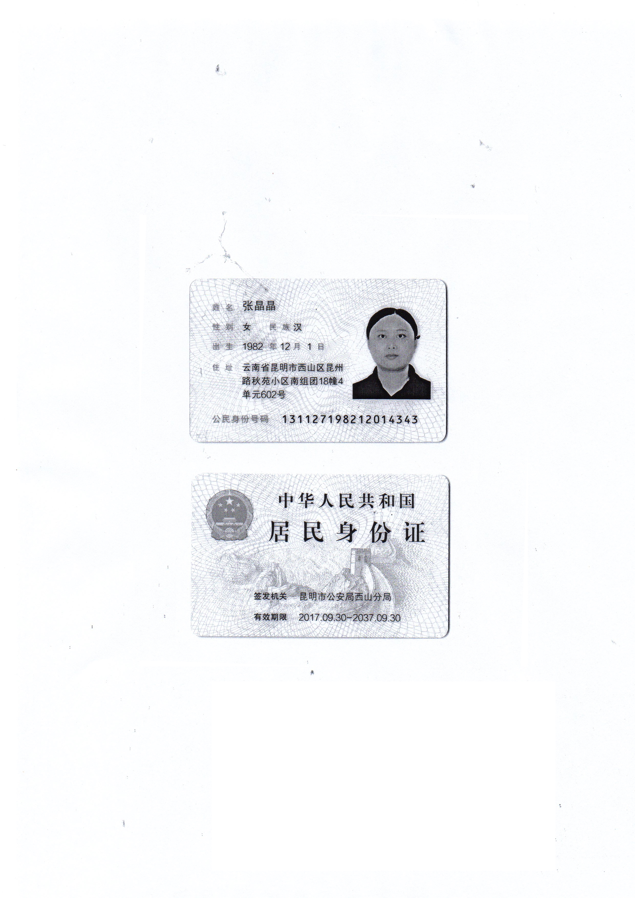

法定代表人授权委托书
本授权书声明： 云南志云劳务派遣有限责任公司 的法定代表人代表本公司授权 李建华 为本公司合法代理人，以本单位名义亲自出席参加贵方组织的 云南师范大学附属中学呈贡学校-教学楼周边等处景观绿化改造维护项目 的询价。代理人在本项目磋商过程中所签署的一切文件和处理与之有关的一切事务，我方均予承认。
代理人无转委托权。

供 应 商：云南志云劳务派遣有限责任公司（全称）（盖单位鲜章）
法定代表人：（签名或签章）
法定代表人身份证号码：131127198212014343
委托代理人姓名：李建华
代理人身份证号码：530125198012200820
2024年3月8日
电话：18687043669

附委托代理人身份证扫描件：
